Муниципальное автономное общеобразовательное учреждение
средняя общеобразовательная школа №1 г. Ивделя
XXV муниципальная научно-практическая конференция педагогов «Взаимодействие с социальными партнерами как ресурс духовно-нравственного и гражданско-патриотического воспитания детей и молодежи»

Тема: Функциональная грамотность в духовно-нравственной сфере
  - Педагогический проект

Автор работы:
Барбашова Каролина Анатольевна,
учитель русского языка и литературы

Ивдель 2024 г.
ОГЛАВЛЕНИЕ
1. Введение………………………………………………………………….3
2. Теоретические основы проблемы………………………………………5
3. Проектная часть………………………………………………………….7
4. Заключение………………………………………………………………15
5. Список используемой литературы……………………………………..16

«Добрая школа – это хорошо, умная школа –

это великолепно, но ребенок должен

быть еще и подготовлен к жизни»

Д. Дьюи

Введение
Основополагающим направлением развития системы образования становится нравственно-духовное образование, ориентированное на максимальное раскрытие личностного потенциала человека и позволяющее личности достичь гармонии в физическом, психическом, духовном, социальном и творческом развитии, и реализуется оно в реальной образовательной практике различными путями, прежде всего через нравственно-духовное воспитание.
Объектом воспитательного процесса является человек, который рассматривается в контексте природного и социального аспектов бытия. Человек, являясь сложноорганизованной системой, проявляет себя как индивид, личность, субъект деятельности и индивидуальность, что является актуальным в век интеллектуальной напряженности и мобильной конкуренции. Органическое единство этих ракурсов человека обеспечивает его гармоническое развитие, включающее самоопределение, самоактуализацию, самореализацию и самосовершенствование. Это определяет предметную область самопознания, конкретизирует познавательную, развивающую и воспитывающую функции любого учебного предмета, развивает функциональную грамотность учащихся, формирование которой возможно через решение трех основных задач: достижение уровня образованности, соответствующего потенциалу учащегося и обеспечивающего дальнейшее развитие личности и возможность преодоления образования, в том числе и путем самообразования; формирование у каждого обучающегося опыта творческой социально-значимой деятельности в реализации своих способностей средствами ИКТ; накопление у обучающихся опыта общения и взаимодействия на гуманистических отношениях.
Цель – создание условий духовно-нравственного развития личности, выработанной способностью к компетентному и эффективному действию, умению находить оптимальные способы решения проблем, возникающих в ходе практической деятельности, и воплощать найденные решения.
Гипотеза: если разработать и внедрить в практику работы программу «Функциональная грамотность в духовно–нравственной сфере», сформируются универсальные учебные действия во всех направлениях функциональной грамотности, при этом определенные направления создают наиболее благоприятные возможности для достижения конкретных образовательных результатов в духовно-нравственном развитии личности.
Задачи:
• дать теоретическое и научно-методическое обоснование необходимости духовно-нравственного развития обучающихся;
• разработать программу, способствующую восприятию ценности норм и смыслов, которые значимы для данного сообщества, поддержание национальных традиций, стремление воспитать такое мироощущение в детях;
• проанализировать результаты.
Методы и материалы. В ходе решения поставленных задач в работе применялись описательный, сравнительно-аналитический.

Теоретические основы проблемы
Одним из способов реализации решения данных задач и эффективных приемов формирования и развития функциональной грамотности во внеурочной деятельности является интерактивное обучение. Оно представляет собой способ познания нового, диалоговое взаимодействие участников образовательного процесса; обучение, погруженное в общение, в ходе которого у обучающихся формируются навыки совместной деятельности. Это обучение, при котором "все обучают каждого и каждый обучает всех". Интерактивное обучение позволяет решать одновременно несколько задач. Главное — оно развивает коммуникативные умения и навыки, помогает установлению эмоциональных контактов между учащимися, обеспечивает воспитательную задачу, поскольку приучает работать в команде, уважать и прислушиваться к мнению людей, создает условия для психологической защиты ребенка, снижая нервную нагрузку в период интеллектуальной напряженности.
Давно замечено, что если учащиеся действительно стремятся овладеть знаниями, то эффективность познавательного процесса существенно возрастает. Однако часто учителя сетуют на то, что дети, даже самые любознательные, с широким кругозором, не хотят учиться. На мой взгляд, самая главная задача учителя – создание условий для успешного обучения школьников, так как они вполне осознают и государственную важность решения этой задачи, и зависимость будущего самих школьников от успехов в овладении знаниями. Что же касается самих учащихся, то, как известно, учение - ведущий вид их деятельности, так что успех в овладении знаниями они ощущают, как важное жизненное достижение, это поднимает их в собственных глазах, повышает престиж в семье и среди окружающих людей. Все эти обстоятельства способствуют успешному учению школьников.
В любой учебной дисциплине после главного вопроса содержания обучения сразу же встаёт второй – какие методы и приемы целесообразно использовать при обучении детей? В этой связи и предметы русского языка и литературы не являются исключением. Изучение данных дисциплин призвано сформировать у детей способность нестандартно трактовать ту или иную тему, развивать творческое восприятие и самостоятельность мышления, научиться творчески подходить к решению любых задач, иными словами, формировать индивидуальность ребёнка.
Каждый учитель четко понимает важность и необходимость своего предмета в школе, ответ на вопрос «Где пригодятся знания, умения, полученные на занятиях?» часто оставляем открытым. Разговоры же о том, что «каждый образованный человек должен быть гармонично развит, обязан знать не только историю своей страны, но и культурное мировое наследие; уметь со вкусом украсить интерьер своего дома; изготовить своими руками сувенир для своих друзей; грамотно написать письмо», зачастую для учеников не являются убедительными.

Проектная часть
Методы, приемы и формы интерактивного обучения в рамках урочной и внеурочной деятельности, которые используются при разработке данного курса.
Метод опосредствования Смысл его заключается в вовлечении школьников в интересную внеучебную деятельность с целью воспитания у них тех социальных интересов, запросов и вкусов, которые заменят примитивные развлечения и дадут им возможность испытать радость труда, творчества создадут оптимистический настрой, укрепят веру в свои силы, что положительно скажется на их взаимоотношениях с учителями, товарищами, на учебе и дисциплине.
Не менее эффективный прием интерактивного обучения - Подстановка перспективы. В этом приеме учитывается естественное желание ребёнка получить радость, удовольствие, перед ним ставится несколько постепенно усложняющихся задач, происходит пошаговая постановка перспектив от более увлекательной к менее увлекательной, таким образом, привлекая незаметно ребенка к выполнению работы, казавшейся раньше скучной, неинтересной, и воспитывая дисциплинированность, трудолюбие, другие ценные качества. Это формирует у ребенка не только волевые качества личности, но и создает условия для дальнейшего успешного обучения по другим учебным дисциплинам, не вызывавшими ранее у ребенка интерес.
Педагогическое подключение. Это прием многогранный и разносторонний. В данном случае идет опора учителя на помощь активистов из своего класса, лучших выпускников школы, известных достижениями в труде родителей учащихся, патриотов своей страны, великих мыслителей, героев художественной литературы и т.п. Данный прием активно применяется на уроках гуманитарных и общественных дисциплин. Происходит воспитание нравственных качеств личности на положительном примере, в зависимости от общечеловеческой ценности. Применяя педагогическое подключение, надо помнить, что пример рассказанный - действеннее, чем прочитанный.
Переключение. С целью контроля дисциплины на занятиях и грамотно-выстроенных субъект-субъектных отношений со школьниками необходима высокая требовательность педагога, ни в коем случае не переходящая в педантизм. В случае нарушений дисциплины, нежелания выполнять задание старшего часто целесообразно отвлечь ученика, переключить его внимание и деятельность на новое занятие, другую работу и, таким образом, побороть негативизм, добиться педагогически - оправданных взаимоотношений с обучающимися или учебной группой. Данный прием может быть использован проектной, практической или творческой работе. Ребятам предлагается самим выбрать практическую часть выполнения задания, предоставив выбор в нескольких вариациях выполнения (Например, в виде кластера, коллажа, проекта, построения системы работы определенного механизма представить свою модель того или иного рассматриваемого направления. Доказать эффективность работы модели в представленной творческой работе.) Роль педагога, в данном виде деятельности- направляющая.
Мозговой штурм используется при работе в группах, где происходит постановка проблемы, обсуждается техника дискуссии, происходит генерирование идей. Обязательное условие - никакой критики, четкость выполнения установленных правил. Желательно провести первичное обсуждение и уточнение условия учебной задачи в контексте «штурма».
Метод «Пресс». Это метод развивающий, способствует умению формулировать высказывание по определенному дискуссионному вопросу в сжатой форме- выразительно, аргументировано, лаконично. Он состоит из четырех этапов:
1. Высказывание собственной точки («Я полагаю , что…»)
2. Обоснование своей мысли («… Так как... Да, но давайте рассмотрим подробнее…»)
3. Примеры и аргументы для поддержания своей точки зрения («Например…»)
4. Обобщение, выводы («Итак, таким образом…»).
Метод творческих преобразований. В данном случае учитель дает несколько пословиц, с обращением преобразования данного высказывания, и описанием тех изменений, которые произошли в человеке. (Например, выделите понятие: «Человек без мечты, что птица без крыльев» Преобразуйте его. Опишите те изменения, которые произошли в нём)
Метод Интервьюирования. выявив спорный вопрос при обсуждении темы на уроке, учащимся дается задние провести опрос друг друга или родителей, а также иных людей (в зависимости от цели опроса) для выяснения их мнения по данному вопросу. Затем проанализировать их и представить (на основе анализа) свое мнение.
Прием Видео зарисовки. Очень часто на уроках используются видео материалы: отрывки художественных и документальных фильмов, ролики на социальные темы, притчи. После просмотра материал всегда анализируется, делается вывод. И это имеет свои положительные результаты. После просмотра таких роликов, как правило, идет активное обсуждение, прослеживается устойчивость внимания к теме урока, включенность в обсуждение всех обучающихся.
Анкетирование: при изучении отдельных тем ученику предлагается составить анкету и провести её в своей семье, либо с друзьями или учащимися школы, в зависимости от темы урока и рассматриваемой ценности на уроке. С её помощью ребенок узнает интересы, пожелания, мнения людей по ряду вопросов. Это позволяет ему больше понять стиль жизни общества, её уклад, традиции, духовные ценности.
В практическую часть урока так же включаются инсценирование, блицопрос, деловые игры и различные тренинговые упражнения.
Применение интерактивных форм обучения на уроках самопознания формирует проблемное обучение, которое одновременно решает несколько задач:
- развивает коммуникативные умения и навыки, помогает установлению эмоциональных контактов между учащимися;
- решает информационную задачу, поскольку обеспечивает учащихся необходимой информацией, без которой невозможно реализовывать совместную деятельность;
- развивает общие учебные умения и навыки (анализ, синтез, постановка целей и пр.), то есть обеспечивает решение обучающих задач;
- обеспечивает воспитательную задачу, поскольку приучает работать в команде, прислушиваться к чужому мнению.
Использование в работе технологии интерактивного обучения дает
ученику:
- развитие личностной рефлексии;
- осознание включенности в общую работу;
- становление активной субъектной позиции в учебной деятельности;
- развитие навыков общения;
- принятие нравственности норм и правил совместной деятельности;
- повышение познавательной активности;
- формирование класса как групповой общности;
- повышение познавательного интереса;
- развитие навыков анализа и самоанализа в процессе групповой рефлексии;
учителю:
- нестандартное отношение к организации образовательного процесса;
- формирование мотивационной готовности к межличностному взаимодействию не только в учебных, но и иных ситуациях.
Таким образом, в условиях личностно-ориентированного обучения, для успешного развития функциональной грамотности учащихся и достижения ключевых и предметных компетенций на уроках самопознания необходимо соблюдать следующие условия:
- обучение должно носить деятельностный подход;
- учебный процесс должен быть ориентирован на развитие самостоятельности и ответственности обучающегося за результаты своей деятельности;
- должна предоставляться возможность для приобретения опыта достижения цели;
- должны использоваться продуктивные формы групповой работы.
Курс внеурочной деятельности по трем направлениям для 5-9 классов
№ п/п | Модули уроков | Количество часов
5 класс
1 | Читательская грамотность «Читаем, соединяя текстовую и графическую информацию» | 5
2 | Креативное мышление «Учимся мыслить креативно» Первоначальный опыт самореализации в различных видах творческой деятельности, формирование потребности и умения выражать себя в доступных видах творчества | 5
3 | Глобальные компетенции «Роскошь общения. Ты, я, мы отвечаем за планету. Мы учимся взаимодействовать и знакомимся с глобальными проблемами» | 5
6 класс
1 | Читательская грамотность «Читаем, различая факты и мнения» | 5
2 | Креативное мышление «Учимся мыслить креативно»  Первоначальный опыт участия в природоохранной деятельности в школе, на пришкольном участке, по месту жительства | 5
3 | Глобальные компетенции «Роскошь общения. Ты, я, мы отвечаем за планету. Мы учимся самоорганизации и помогаем сохранить природу » | 5
7 класс
1 | Читательская грамотность «В мире текстов: от этикетки до повести» | 5
2 | Креативное мышление «Проявляем креативность на уроках, в школе и в жизни». Элементарные представления о взаимообусловленности физического, нравственного, социально-психологического здоровья человека, о важности морали и нравственности в сохранении здоровья человека | 5
3 | Глобальные компетенции «Роскошь общения. Ты, я, мы отвечаем за планету. Мы учимся общаться с друзьями и вместе решать проблемы » | 5
8 класс
1 | Читательская грамотность «Шаг за пределы текста: пробуем действовать» | 5
2 | Креативное мышление «Проявляем креативность на уроках, в школе и в жизни». Начальные представления о моральных нормах и правилах нравственного поведения, в том числе об этических нормах взаимоотношений в семье, между поколениями, этносами, носителями разных убеждений, представителями различных социальных групп. | 5
3 | Глобальные компетенции «Роскошь общения. Ты, я, мы отвечаем за планету. Мы живем в обществе: соблюдаем нормы общения и действуем для будущего» | 5
9 класс
1 | Читательская грамотность «События и факты с разных точек зрения» | 5
2 | Креативное мышление «Проявляем креативность на уроках, в школе и в жизни». Нравственно-этический опыт взаимодействия со сверстниками, старшими и младшими детьми, взрослыми в соответствии с общепринятыми нравственными нормами. | 5
3 | Глобальные компетенции «Роскошь общения. Ты, я, мы отвечаем за планету. Мы будем жить и работать в изменяющемся цифровом мире» | 5
 | Итого | 25

Рассмотрим методы, приемы и формы интерактивного обучения в рамках внеурочной деятельности, которые использовались при реализации данного курса.
Метод опосредствования
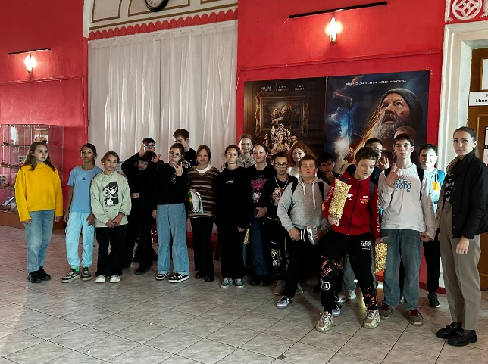
Экскурсии, разнообразные десанты, сборы помощи, благотворительные, экологические, военно-патриотические мероприятия, полезные дела и т.д. положительно сказываются на взаимоотношениях учеников с учителями, товарищами на учебе и дисциплине.

Педагогическое подключение.
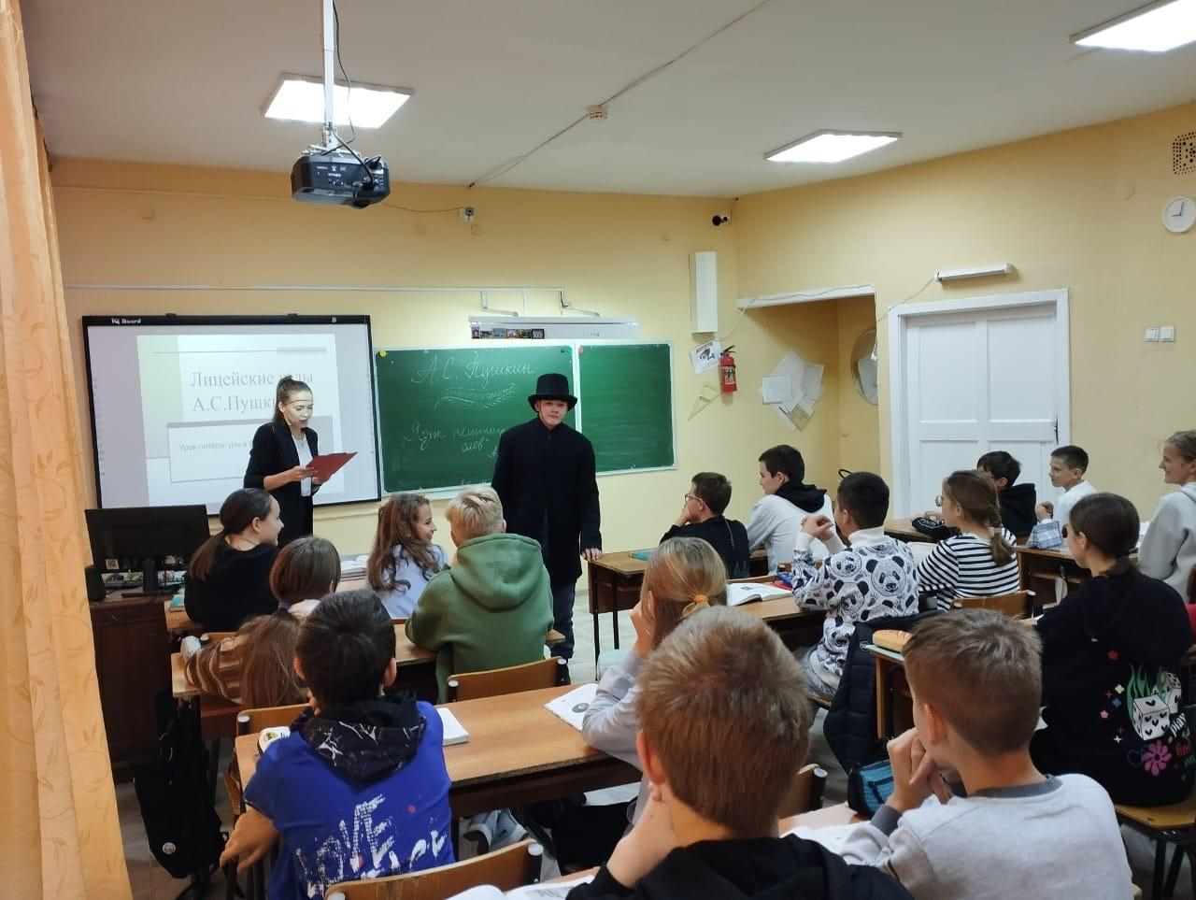
Эмоциональная передача приближает героя к ребятам, делает его пример ярче, усиливает желание вести себя так же, как он. Идет активное обсуждение, вовлечен весь коллектив, задаются вопросы.

Мозговой штурм.
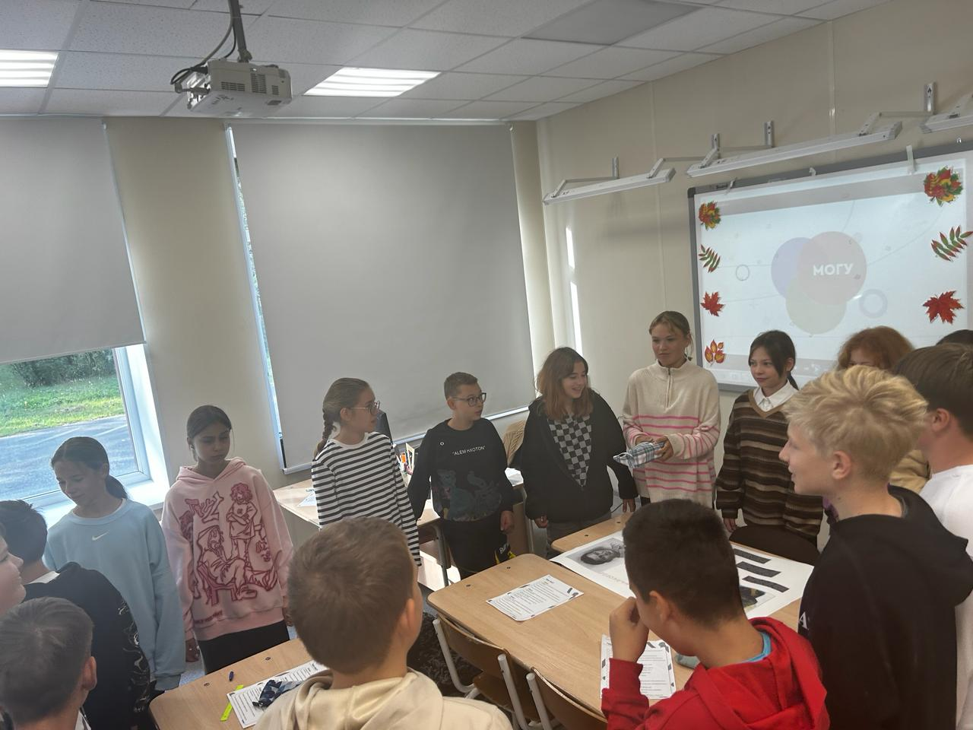
Современная жизнь делает заявку на человека, который способен видеть и решать проблемы лично и в группе, готовый и способный самостоятельно учиться новому в жизни и на рабочем месте, самостоятельно находить и применять нужную информацию и в первую эти качества должны формироваться в процессе воспитания и обучения
Метод творческих преобразований
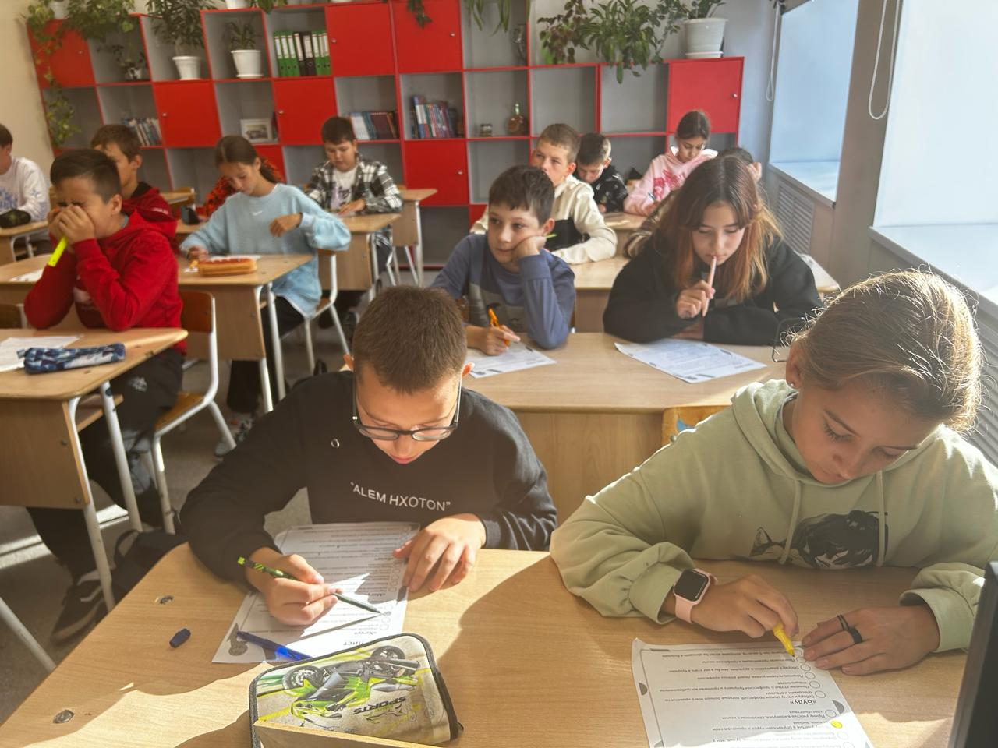
Результатом достаточно периодичной творческой работы школьников является: рост их интеллектуальной активности, легкость возникновения их творческого состояния, стремление к работе, требующей собственного вклада в дела, пребывание в «состоянии творчества» не только на уроке , но и в последующее время, если это требуется для достижения поставленной цели, умение видеть в творческой работе источник удовлетворения и радости.
Прием Видео зарисовки.
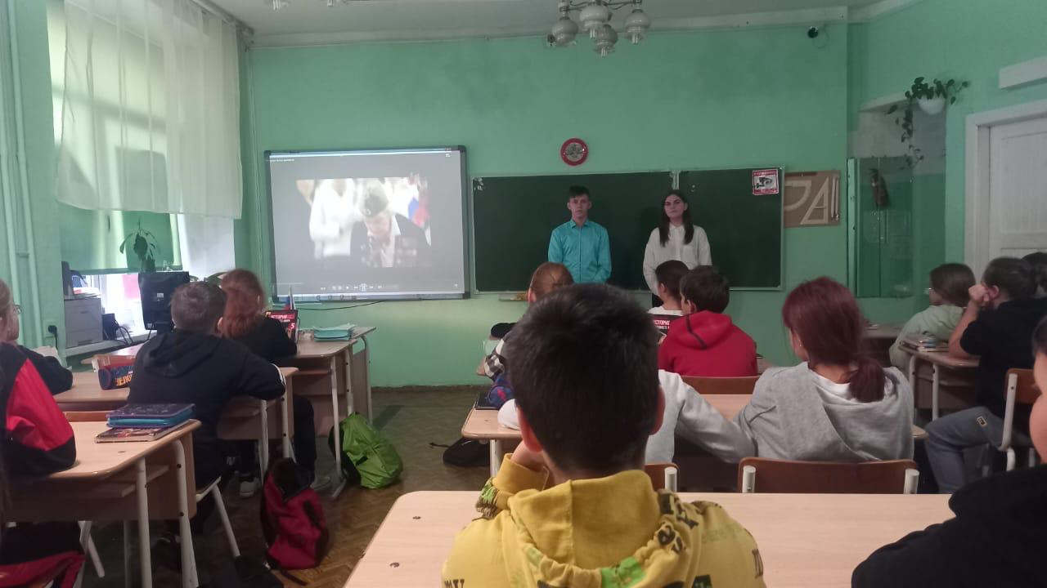
После просмотра обучающих видеороликов происходит активное обсуждение вопросов, прослеживается устойчивость внимания к теме урока, включенность в обсуждение всех обучающихся.
Под «духовно - нравственными ценностями» понимаются основополагающие в отношениях людей друг к другу, к семье и обществу принципы и нормы, основанные на критериях добра и зла, лжи и истины.
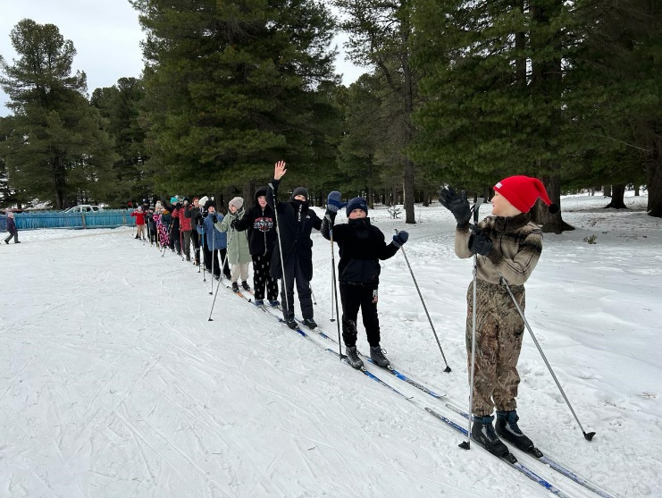

Заключение.
Современное внеурочное занятие значительно отличается от традиционного. Просто рассказать – это старый подход, внеурочное занитие требует компетентностного подхода - рассказать, показать и применить практические виды работы, организовать самостоятельный поиск знаний. Высказывание известного немецкого философа Эммануила Канта «Не мыслям надобно учить, а учить мыслить» сегодня особенно актуально. В современном мире духовно-нравственные ценности становятся все более важными, так как они помогают людям справляться с быстро меняющейся реальностью, развивать себя и строить гармоничные отношения с другими людьми и с миром в целом.
В основу компетентностного подхода в образовании положена деятельность. Это значит, что побуждаемый потребностями человек, способен самостоятельно сориентироваться в ситуации, приобрести новые необходимые знания, правильно поставить цель действий в соответствии с объективными законами и личными обстоятельствами, определяющими реальность и достижимость цели, в соответствии с ситуацией, целью и условиями определить конкретные способы и средства действий, в процессе действий отработать, усовершенствовать их и, наконец, достигнуть цель.
В исследовании оценивается, главным образом, способность использовать полученные знания, умения и навыки для решения самых разных жизненных задач.

Список литературы
1. Болотов В.А., Вальдман И.А., Ковалева Г.С. Российская система оценки качества образования: главные уроки // Качество образования в Евразии. 2013. № 1. С. 85–122
2. Ерофеева Н.Ю., Иванченко С.Н., Левит М.В., Лизинский В.М., Морозова Т.В., Плахова Л.М., Полянская Н.Я. Педсовет: идеи, методики, формы. – М.: Центр «Педагогический поиск», 2000 г.
3. Ковалева Г.С. К новому учебному году: на пути решения стратегических задач // «Вестник образования России» июль №14 2019
4. Лазебникова А.Ю., Коваль Т.В., Королькова Е.С. Подходы к оцениванию учебных достижений учащихся: отечественный и зарубежный опыт // Сборник научных трудов международной научно-практической конференции "Образовательное пространство в информационную эпоху" Под редакцией С.В. Ивановой. 2018. С. 643-653.
5. Фрумин И.Д., Добрякова М.С., Баранников К.А. и др. Универсальные компетентности и новая грамотность: чему учить сегодня для успеха завтра. Предварительные выводы международного доклада о тенденциях трансформации школьного образования. М.: НИУ ВШЭ, 2018. 28 с.

